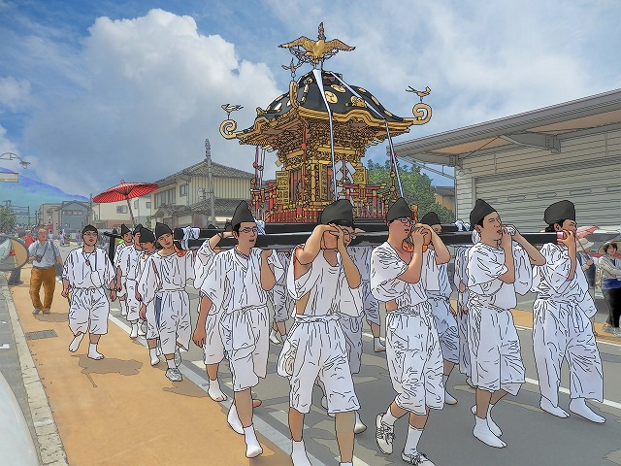
須坂祇園祭天王神輿巡行

